Bouillet lise CCP2

Pour l’inscription d’un user dans la partie admin :

Pour le mot de passe :

Il faut aller sur <https://www.bcrypt.fr/>

Hasher le mot de passe par exemple : rudy1234

Copier le bcrypt et l’ajouter dans le formulaire pour le mot de passe.

A la connexion le mot de passe sera rudy1234

* Probleme au chargement des photos

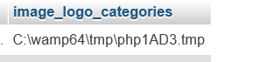

Du coup pour ajouter une photo il faut noter le nom de la photo (ARC02.jpg) les photos sont dans public/front/MEDIAS/photos